### 一、产品概述

产品名称：土巴兔

产品类型：装修门户

产品定位：一站式整体家装服务的APP平台

产品介绍：

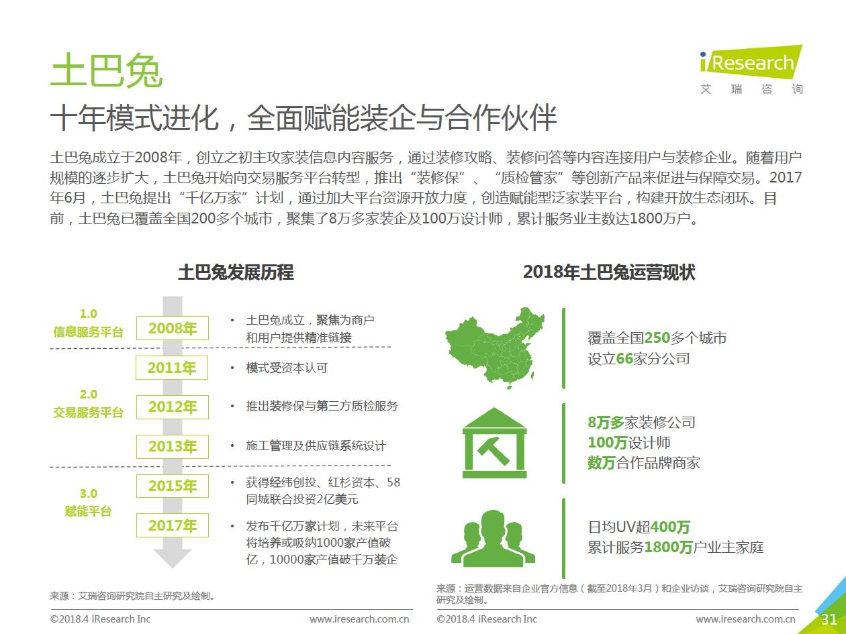

产品LOGO：

产品SLOGAN：装修就上土巴兔。

产品名称：齐家网

产品类型：装修门户

产品定位：一站式整体家装服务的APP平台

产品介绍：

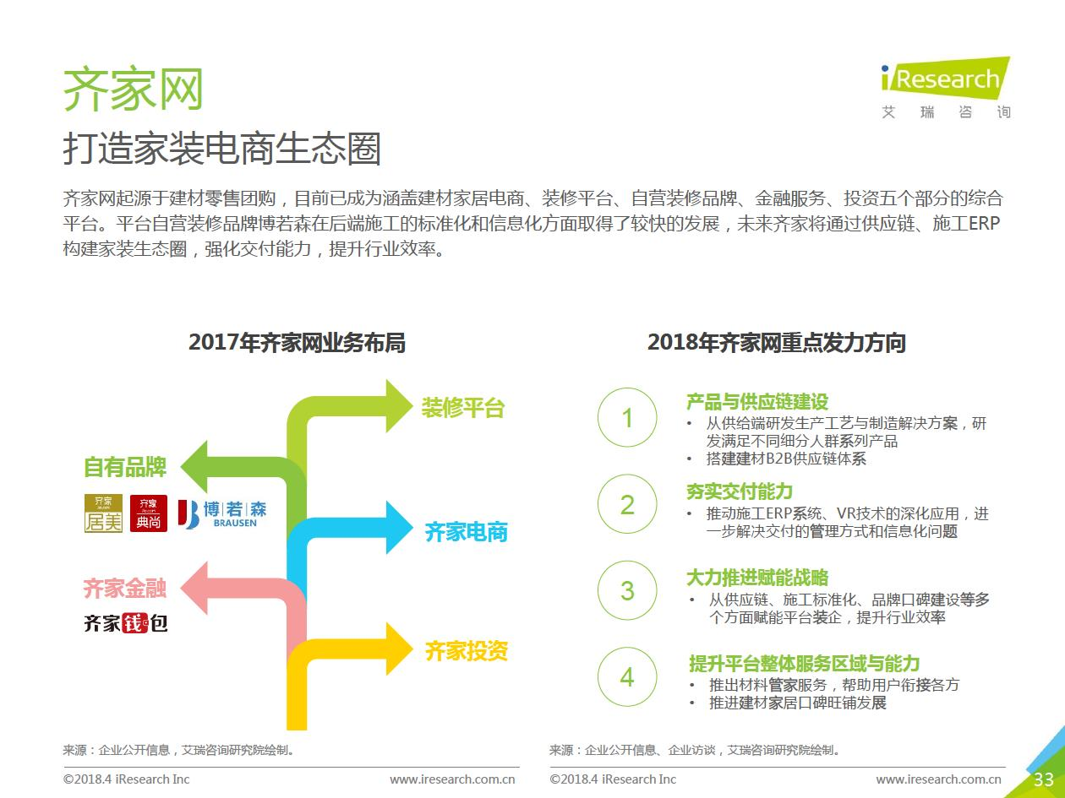

产品LOGO：

产品SLOGAN：齐家网，一键家装都齐了。

### 二、行业分析和市场分析

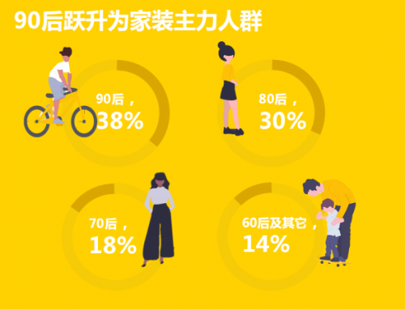

以上数据来自艾瑞资讯

由北京商报、齐家网、艾媒咨询等联合发布的《2019中国互联网家装用户趋势报告》显示,家装消费群体整体趋向于年轻化,高收入、高预算、高消费能力的“三高“特征显著。

值得注意的是,与以往偏中老年用户为主要消费群体的家装产业,现在则以年轻人为主。报告显示,在装修服务下单人群中,80、90后综合占比近68%,成为家装消费的主力人群。在家装消费的预算上,七成用户装修预算超10万,年轻人装修更舍得花钱,预算在20万元以上的多为80后。高预算的涨幅建立在收入持续增长的基础上,33%的用户月收入超过一万元,占比最高。

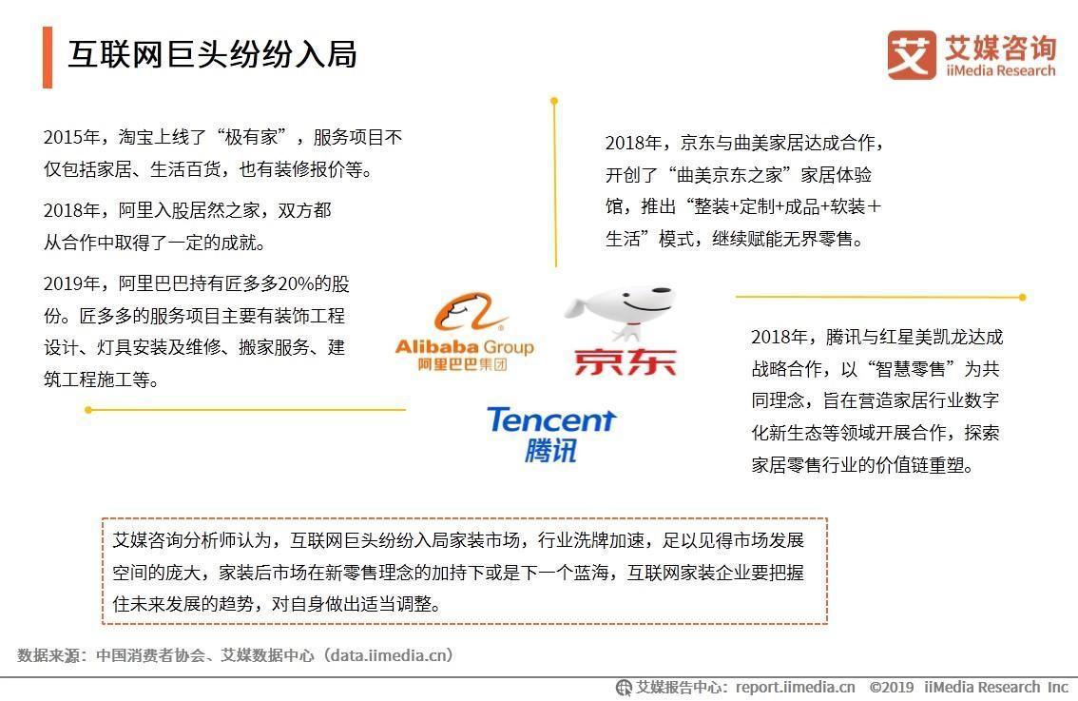

而互联网巨头的加入会让家装开启新的零售时代。这些巨头会利用自己的电商经验整合供应链的优质资源，提高物流效率。并且会利用VR、AR、云设计等先进技术应用，在互联网家装发挥着重要的作用。

但家装行业高客单价、低频消费需求的特点，使得用户在选择家装建材时偏向于线下选购，这实质上比较费时费力，行业运行效率依然低下。当下互联网家装行业在慢慢回归本质，注重家装产品和服务，而不仅仅是追求获取用户的方式和手段。而且随着一二线城市的用户逐渐饱和，低线城市用户的消费需求的提升和生活品质的提高，互联网家装在下沉市场的发展空间日益凸显。

### 三、产品核心策略分析

1.用户分析：

**土巴兔：**

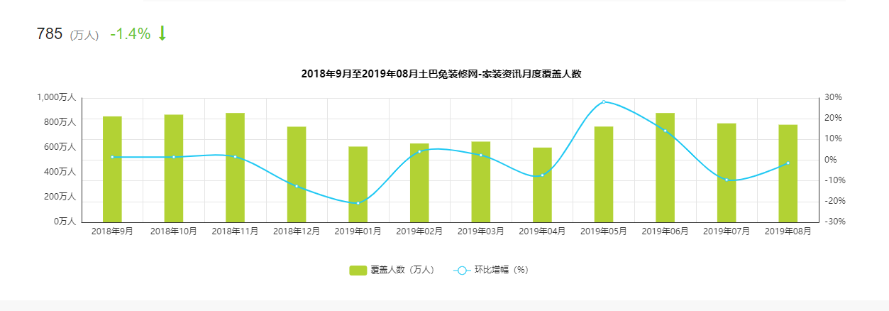

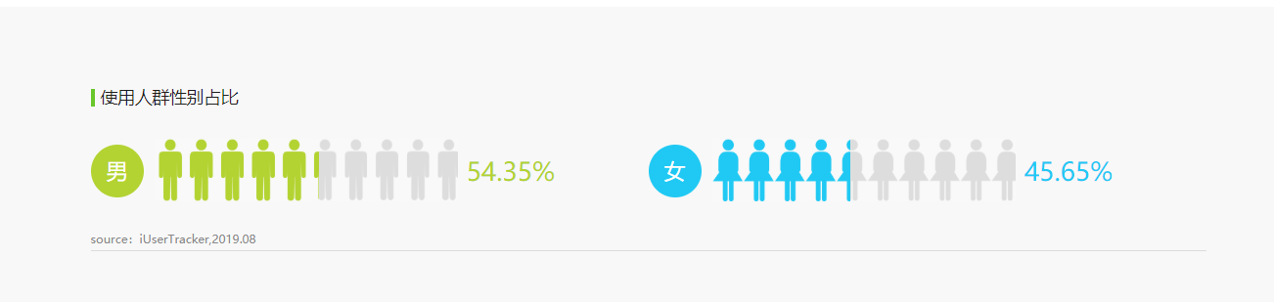

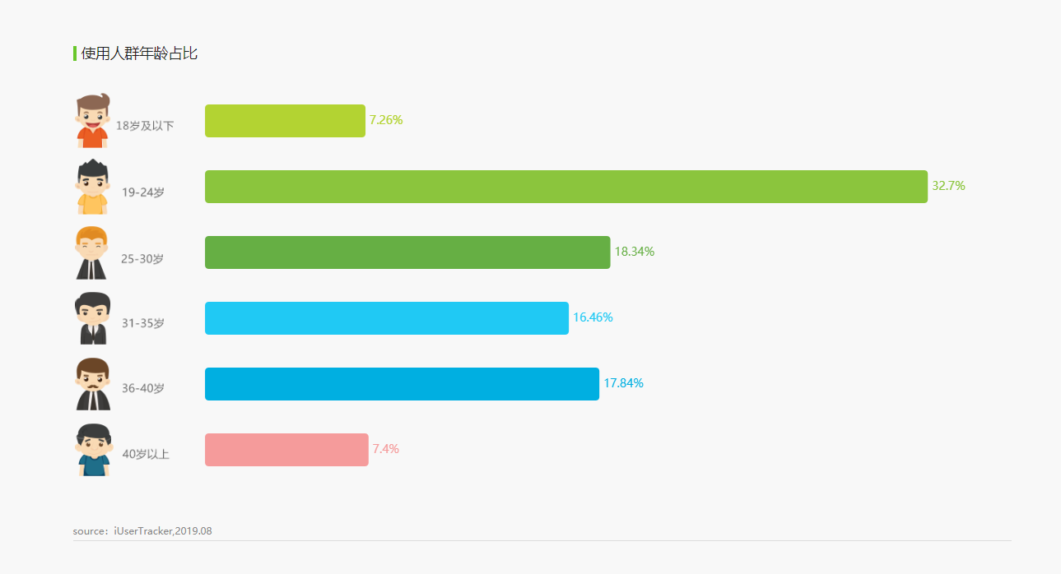

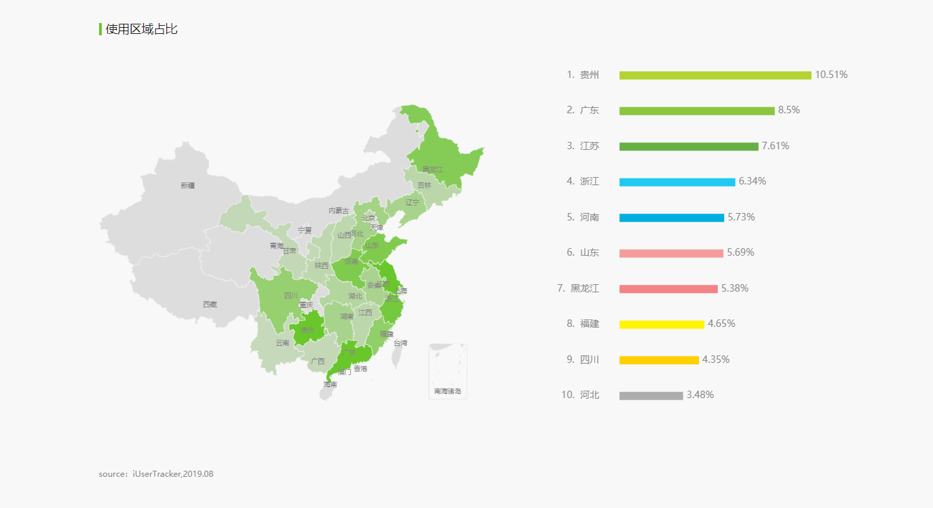

**齐家网：**

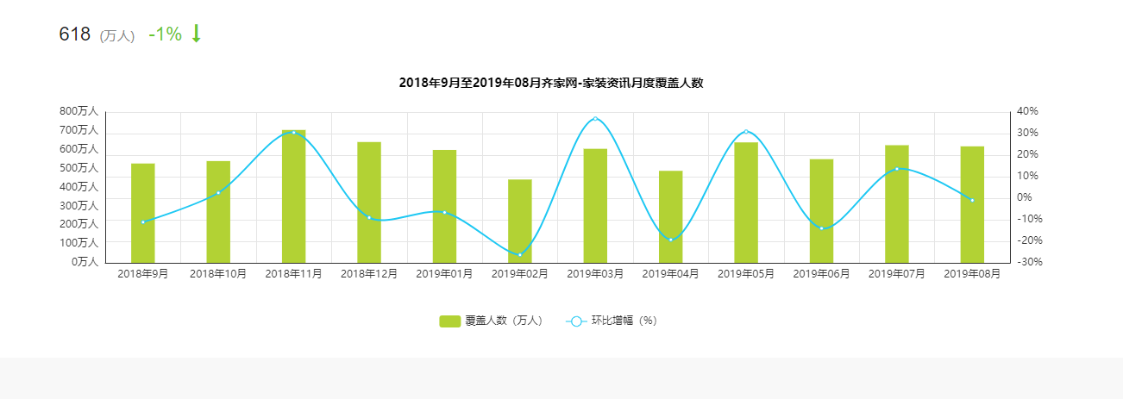

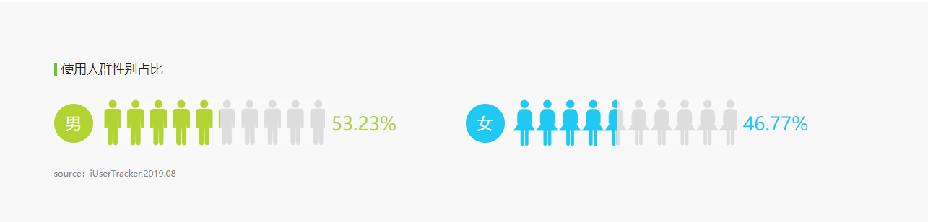

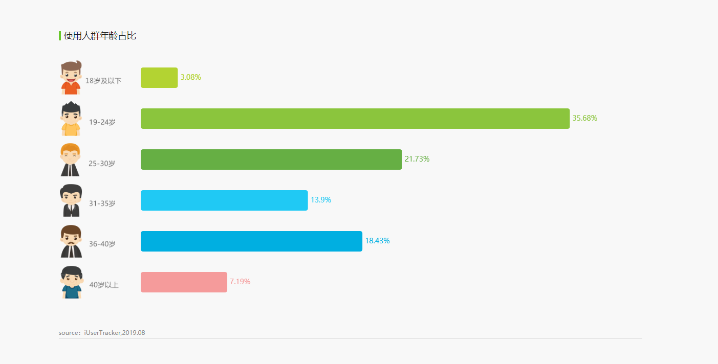

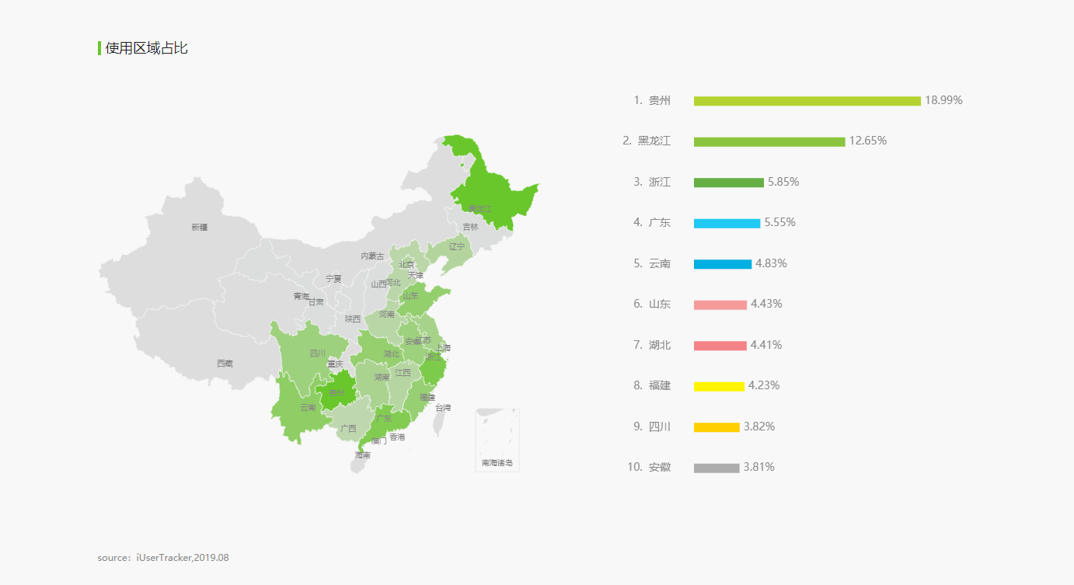

从数据显示，两家得用户特性基本相似，90后大军成为家装的主力军。而一线城市市场的饱和，让两家把市场对向了二、三线城市。

2. 市场策略

其实从两家公司在一线城市市场饱和后，在二、三线城市市场的运营中可以看出它们的市场策略。齐家网似乎更愿意通过 “买买买”的方式，直接控制二、三线城市市场中的装修公司，利用直营而非平台业务的方式进行扩张。与齐家网选择收购的模式不同，远在深圳的土巴兔，却在平台扩张上表现出了南方企业一贯的特性：广积粮缓称王，在平台业务的开发上一直坚持精细化运营。

毫无疑问，两家都有巨大的流量优势，但是在对运营流量的态度上，一个是流量为先，配合收购的“浅运营，重资本”模式，一个是在流量优势之外，专注打造平台运营与赋能能力的精细化运营模式。

但是现在互联网家装行业红利见顶，土巴兔和齐家网也都在亏损，开拓新的模式刻不容缓。

### 四、产品结构分析

**土巴兔：**

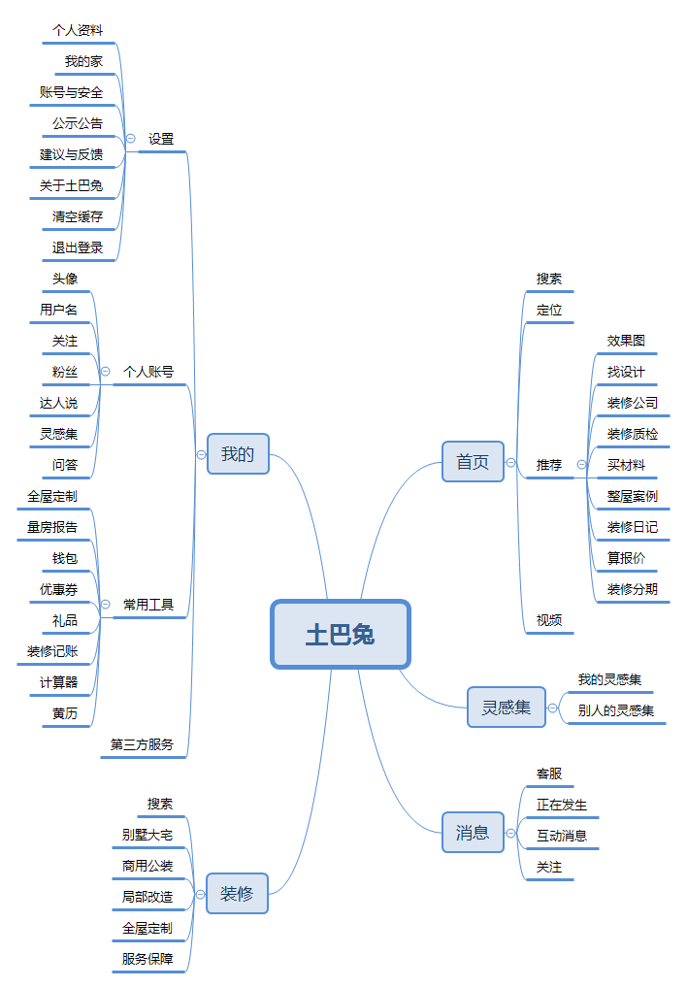

**齐家网：**

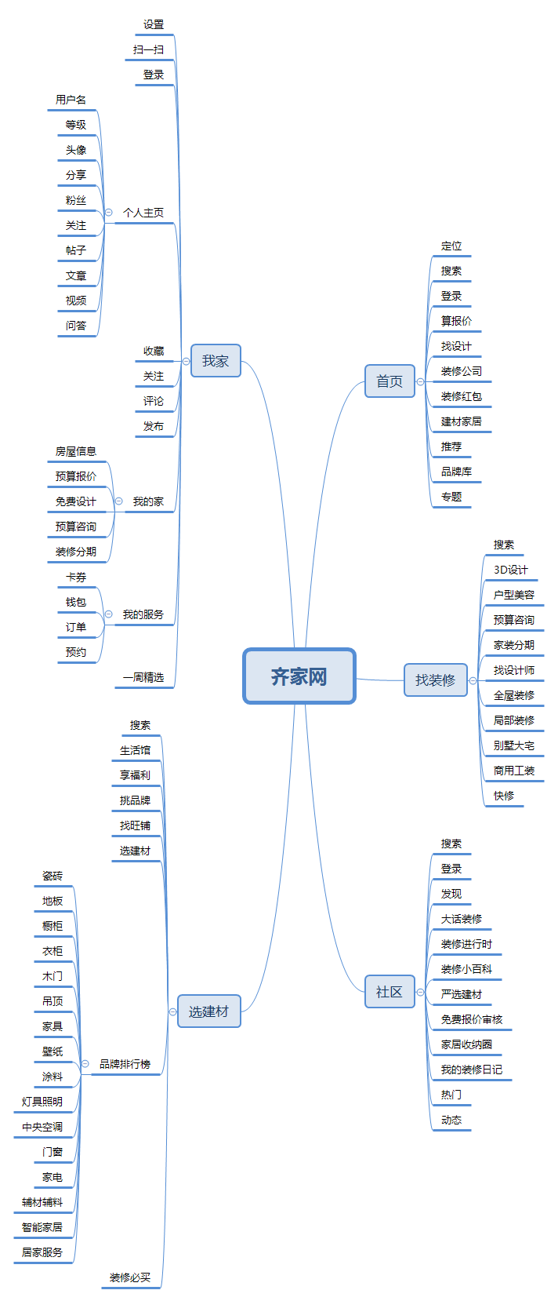

从两家APP的思维导图来看，核心都是一站式平台性装修服务。但是土巴兔只专注平台性服务，而齐家网还有社区社交功能。社区功能能让用户们互相沟通交流经验，并能增加用户的粘性。

### 五、总结与经验

总结：

这两款APP是互联网家装行业的两大巨头，从数据来看和功能交互来看，都很相似。

但是根据报告显示，上市之后的齐家网在2018年的平台交易额占比已经提升到41.3%，而老对手土巴兔历经2018年之后的种种问题，市场份额萎缩严重，占比为24.6%，几乎只有齐家网的一半。

另外，2018年12月主要家装平台日活用户增长率对比中，齐家网以39.5%的增长率排名第一，土巴兔则出现用户增长乏力的情况，其增长率甚至低于爱空间、蜗牛装修等二三线互联网家装品牌。

主要原因是齐家网上市后不断进行创新，平台用户满意度高度90.6%，。而土巴兔却在2018年深陷各种内外部问题，还遭遇了多次用户投诉危机，平台口碑正愈发下滑。

经验：

由此，可以深思出真惠装的问题。

第一：现在主流是一站式整体服务，真惠装这种分散式服务过去繁杂。

第二：真惠装缺乏分期付款运营策略。

第三：缺少对筹装的可行性分析。

第三：互联网家装行业的未来探讨。尽管互联网红利的落幕给家装行业的发展带来诸多挑战，同时，我们同样看到了新进化为我们打开了原来在互联网时代并未看到的诸多未知的可能性。同时互联网巨头公司的加入，会以新技术的方式去改变家装行业，并且找到家装行业的新的驱动力，正在成为家装行业新进化的全新方式。但是，家装行业说到底还是一个高价，低频行业，所以平台性服务已经行不通了，新的模式才是正道。

建议：

互联网家装行业应该向京东商城学习，利用自己现有的流量，建立自己的自营品牌，建立良好的口碑，下沉二三线城市市场。然后在主要的城市建立线下工程部，为用户提供良好的家装服务。

